MANUAL DE USUARIO
CENTERMUEBLES
Iván Adán Echegaray Scheffer
07/11/2025

PROFEZOR: MARIO CARDENAS
MATERIA: TRABAJO DE DIPLOMA
CARRERA: ANALISTA DE SISTEMAS

2. Índice General
Contenido
2. Índice General 2
3. Introducción 2
3.1. Objetivo del Manual 2
3.2. Descripción General del Sistema Centermuebles 4
3.3. Tipos de Usuario (Administrador y Cliente) 4
3.4. Requisitos del Sistema 4
4. Acceso al Sistema (Login y Registro) 4
4.1. Cómo Registrarse como Cliente Nuevo 4
4.2. Cómo Iniciar Sesión (para Admin y Cliente) 5
5. Manual del Administrador 6
5.1. Panel Principal de Administración 6
5.2. Gestión de Productos 6
5.3. Panel de Ventas 12
6. Manual del Cliente 14
6.1. Página Principal de Compras (Home) 14
6.2. Navegación y Búsqueda 14
6.3. Detalles del Producto 15
6.4. Carrito de Compras 16
6.5. Proceso de Compra y Checkout 18
6.6. Footer y Consultas 25

3. Introducción

3.1. Objetivo del Manual
El presente manual tiene como objetivo principal servir como guía de referencia para todos los usuarios del sistema web Centermuebles. Su propósito es detallar de manera clara y exhaustiva el funcionamiento de cada módulo, facilitando el uso eficiente de la plataforma tanto para los administradores que gestionan el contenido y las ventas, como para los clientes que realizan compras en la tienda virtual.

3.2. Descripción General del Sistema Centermuebles
Centermuebles es un sistema web de comercio electrónico diseñado para la venta online de muebles, electrodomésticos y artículos para el hogar. La plataforma permite a los clientes navegar por un catálogo de productos, realizar búsquedas, agregar ítems a un carrito de compras y completar transacciones. Paralelamente, ofrece a los administradores un panel de control integral para gestionar el inventario, monitorear ventas y actualizar el estado de los pedidos.

3.3. Tipos de Usuario (Administrador y Cliente)
El sistema define dos perfiles de usuario con permisos y accesos diferenciados:
- Administrador: Tiene acceso completo al backend del sistema. Puede gestionar productos (agregar, editar, eliminar), visualizar todas las ventas, gestionar los estados de los pedidos y acceder a reportes.
- Cliente: Usuario final que se registra en la tienda para realizar compras. Puede navegar por el catálogo, gestionar su carrito y completar órdenes de compra.

3.4. Requisitos del Sistema
Para una experiencia óptima en el uso de Centermuebles, se requieren:
- Un navegador web moderno (Google Chrome, Mozilla Firefox, Microsoft Edge, Safari) actualizado a su última versión.
- Una conexión a Internet estable.

4. Acceso al Sistema (Login y Registro)

4.1. Cómo Registrarse como Cliente Nuevo
Para realizar una compra, es necesario crear una cuenta de cliente. El proceso de registro se encuentra en la página de inicio.

- Localice y haga clic en la opción "Registrarse" en la barra de navegación superior.
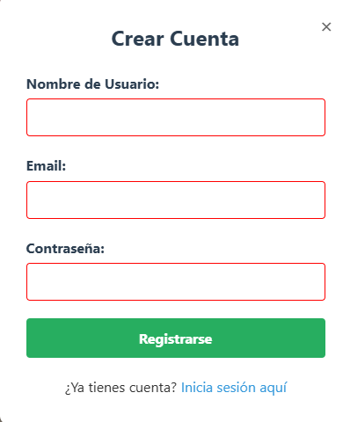
- Complete el formulario de registro con sus datos personales. Los campos típicos son:
  - Nombre y Apellido: Ingrese su nombre completo. Ejemplo: María González.
  - Dirección de Correo Electrónico: Proporcione un email válido. Ejemplo: maria.gonzalez@ejemplo.com.
  - Contraseña: Cree una contraseña segura.
  - Confirmar Contraseña: Vuelva a ingresar la misma contraseña para verificación.
- Haga clic en el botón "Registrarse".
- Recibirá una confirmación y podrá iniciar sesión con sus nuevas credenciales.

4.2. Cómo Iniciar Sesión (para Admin y Cliente)

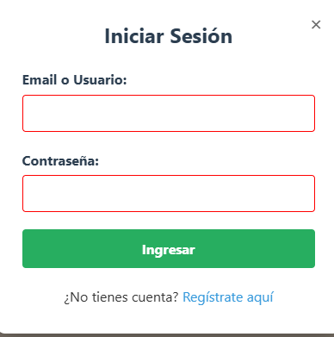
- Haga clic en la opción "Iniciar Sesión" en la barra de navegación.
- Ingrese su dirección de correo electrónico y contraseña en los campos correspondientes.
- Haga clic en el botón "Iniciar Sesión".
- Y listo, ya inicio sesión en el sistema

5. Manual del Administrador

5.1. Panel Principal de Administración
El Dashboard del administrador proporciona una visión general del rendimiento de la tienda, incluyendo métricas clave, ventas recientes y estado del inventario.

5.2. Gestión de Productos
Interfaz completa para administrar el catálogo de productos: agregar nuevos items, editar existentes, actualizar precios y gestionar stock.
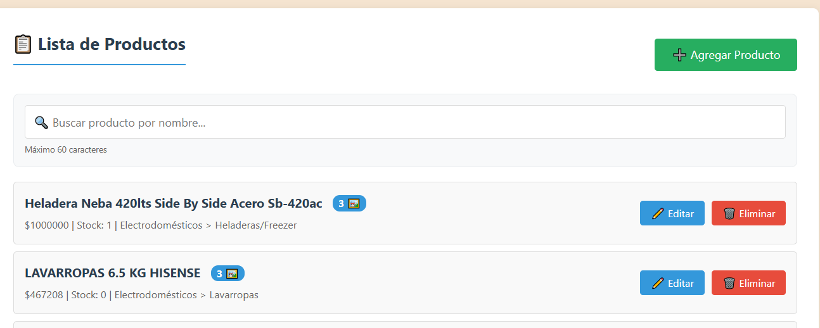
5.2.1. Lista de Productos
Elementos principales de la interfaz:
- Barra de Búsqueda:
  - Campo de búsqueda con placeholder "Buscar producto por nombre..."
  - Indicador de límite de caracteres: "Máximo 60 caracteres"
  - Búsqueda en tiempo real sobre el nombre de los productos
- Lista de Productos:
  - Visualización en tarjetas con información completa de cada producto
  - Diseño organizado con separadores entre productos
  - Información clave visible de inmediato
5.2.2. Agregar Nuevo Producto
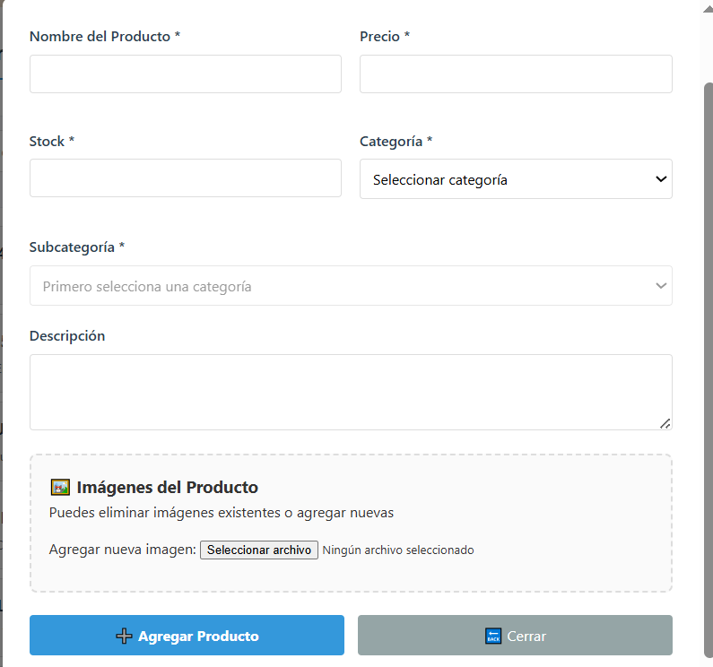
Formulario de Alta de Producto
Campos del Formulario:
Información Básica del Producto:
- **Nombre del Producto ***
  - Campo obligatorio para identificar el producto
  - Máximo 60 caracteres permitidos
  - Ejemplo: "Heladera Neba 420lts Side By Side Acero"
- **Stock ***
  - Cantidad disponible en inventario
  - Solo valores numéricos enteros positivos
  - Campo obligatorio para control de inventario
Categorización del Producto:
- **Subcategoría ***
  - Selección jerárquica de categorías
  - Primero debe seleccionarse una categoría principal
  - Flujo: Categoría → Subcategoría
  - Ejemplo: Electrodomésticos → Heladeras/Freezer
Descripción Adicional:
- Descripción
  - Campo opcional para detalles extendidos del producto
  - Información técnica, características especiales
  - Beneficios y usos del producto
  - Formato de texto enriquecido disponible
Gestión de Imágenes:
- Imágenes del Producto
  - Sección para gestión visual completa
  - Vista previa de imágenes existentes (si las hay)
  - Funcionalidad de eliminación de imágenes actuales
  - Sistema de carga de nuevas imágenes
- Agregar nueva imagen:
  - Botón "Seleccionar archivo" para cargar imágenes
  - Indicador de estado: "Ningún archivo seleccionado"
  - Formatos aceptados: JPG, PNG, WebP
  - Tamaño máximo de archivo: 5MB por imagen
  - Múltiples imágenes permitidas para galería
  - La primera imagen que se vea de izquierda a derecha, es la imagen principal del producto
5.2.5. Editar Producto Existente
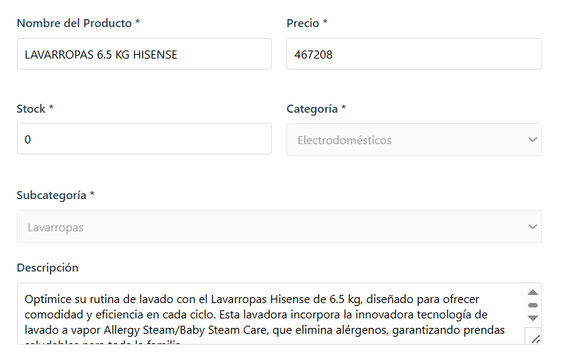
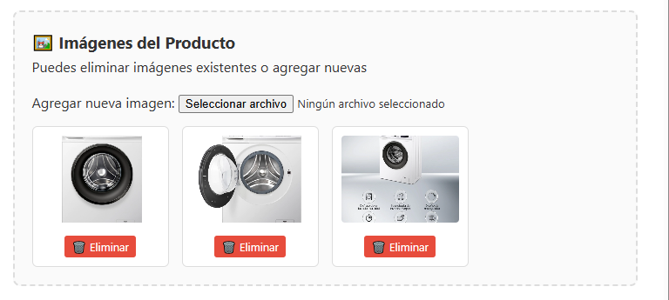
Formulario de Edición de Producto
Campos Editables del Formulario:
Información Básica del Producto:
- **Nombre del Producto ***
  - Campo pre-llenado con el nombre actual: "Heladera Neba 420Its Side By Side Acero Sb-4."
  - Editable con máximo 60 caracteres
  - Validación en tiempo real
- **Stock ***
  - Valor actual pre-cargado: "1"
  - Permite actualizar la cantidad disponible
  - Solo acepta números enteros positivos
- **Precio ***
  - Precio actual mostrado: "1.000.000"
  - Nota: Se muestra sin formato para edición precisa
  - Al guardar, se aplicará formato automático ($1.000.000)
  - Campo numérico con validación
Categorización del Producto:
- **Categoría ***
  - Bloqueada a la hora de editar producto

- **Subcategoría ***
  - Bloqueada a la hora de editar producto
Descripción del Producto:
- Descripción
  - Texto actual pre-cargado: "Descubrí la Heladera Neba 420Its Side By Side Acero Sb-420ac, una solución ideal para quienes buscan gran capacidad y eficiencia en un diseño moderno y funcional. Con 420 litros de espacio total, esta heladera cuenta con dos puertas y un freezer lateral que facilita el acceso y la necesitaria de los clientes."
  - Editor de texto enriquecido disponible
  - Permite corregir errores y mejorar la descripción
Gestión de Imágenes del Producto:
- Imágenes del Producto
  - Sección para gestión completa de imágenes
  - Vista de imágenes actuales del producto (si existen)
  - Funcionalidad de eliminación por cada imagen (icono ×)
  - Sistema de adición de nuevas imágenes
- Agregar nueva imagen:
  - Botón "Seleccionar archivo" para añadir más imágenes
  - Estado actual: "Ningún archivo seleccionado"
  - Soporte para múltiples imágenes simultáneas
  - Formatos: JPG, PNG, WebP (máx. 5MB cada una)

5.3. Panel de Ventas

5.3.1. Visualizar Todas las Ventas
El Panel de Ventas proporciona una visión global de todas las transacciones realizadas en la tienda. Desde aquí, el administrador puede monitorear el rendimiento y gestionar los pedidos. La interfaz muestra una tabla con todas las ventas, incluyendo detalles clave como ID de venta, cliente, fecha, total, estado y método de pago. Utilice la barra de herramientas de filtrado y búsqueda para localizar ventas específicas rápidamente.
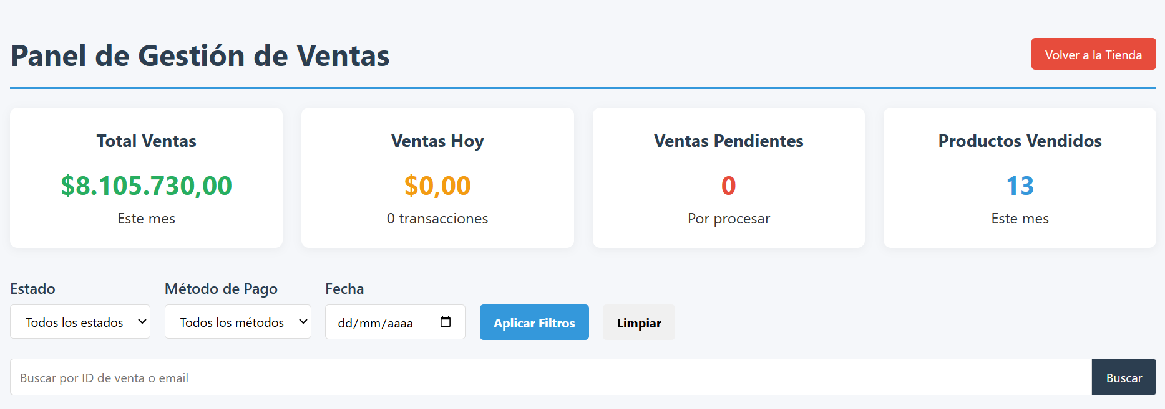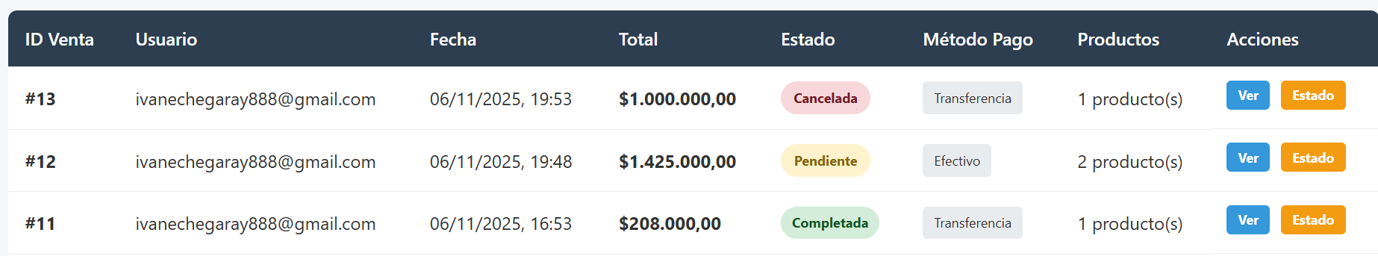

5.3.2. Detalles de una Venta Específica
Para inspeccionar una venta en profundidad, haga clic en el icono "Ver" ubicado en la columna "Acciones" de la venta deseada. Esta acción abrirá una página de detalle que debe mostrar:
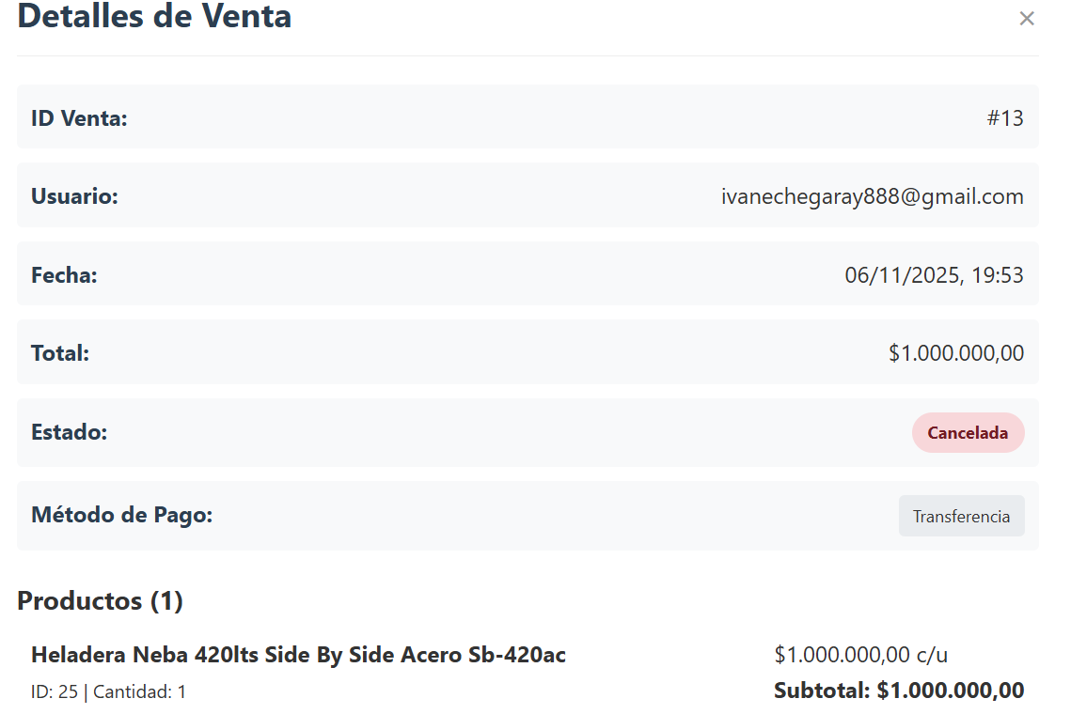
- Lista completa de productos: Nombre, cantidad y precio de cada ítem comprado.
- Información del cliente: Nombre, email y datos de contacto.
- Dirección de envío: Destino donde debe ser enviado el pedido.
- Resumen financiero: Subtotal, costo de envío y total final.
- Método de pago utilizado.
- Historial de estados del pedido.

5.3.3. Gestionar Estados de Pedido
El flujo de un pedido se controla mediante sus estados. Es responsabilidad del administrador actualizar el estado para mantener informado al cliente.
- Localice la venta en la lista principal.
- En la columna "Acciones", junto al botón "Ver", encontrará un selector o botón para cambiar el "Estado".
- Haga clic en él y seleccione el nuevo estado apropiado para el pedido. Los estados típicos son:
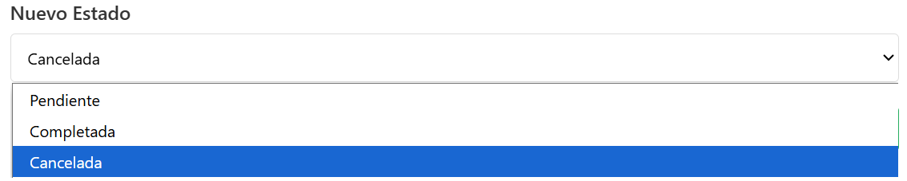
  - Pendiente: La orden fue recibida pero el pago no ha sido confirmado o el pedido no ha sido procesado.
  - Confirmado: El pago ha sido verificado y el pedido está listo para ser preparado.
  - Enviado: Los productos han sido despachados y se ha proporcionado un número de seguimiento (si aplica).
  - Entregado: El pedido ha sido recibido por el cliente.
  - Cancelado: La orden ha sido cancelada.
- El sistema actualizará automáticamente el estado. Se recomienda notificar al cliente ante cambios clave como "Enviado" o "Entregado".

6. Manual del Cliente

6.1. Página Principal de Compras (Home)
La página principal de Centermuebles es el punto de entrada para los clientes y está diseñada para ofrecer una experiencia de compra intuitiva y atractiva.
Elementos principales de la página de inicio:
- Barra de Navegación Superior: Contiene el logo de la tienda, menú de categorías, barra de búsqueda y accesos a "Iniciar Sesión/Registrarse" y "Carrito de Compras".
- Banner Principal: Carrusel de imágenes promocionales destacando ofertas especiales, nuevos productos o categorías principales.
- Productos Destacados: Sección que muestra productos seleccionados por popularidad, mejores ventas o novedades.
- Categorías Principales: Iconos o imágenes que permiten acceder directamente a las categorías más importantes (Electrodomésticos, Muebles, Aire Libre, etc.).
- Estado de Sesión: En la esquina superior derecha se indica si el usuario ha iniciado sesión mostrando "Bienvenido, [Nombre]" o las opciones para registrarse.

6.2. Navegación y Búsqueda

6.2.1. Cómo usar la Barra de Búsqueda
Para encontrar un producto rápidamente, utilice la barra de búsqueda ubicada en la parte superior de la página.
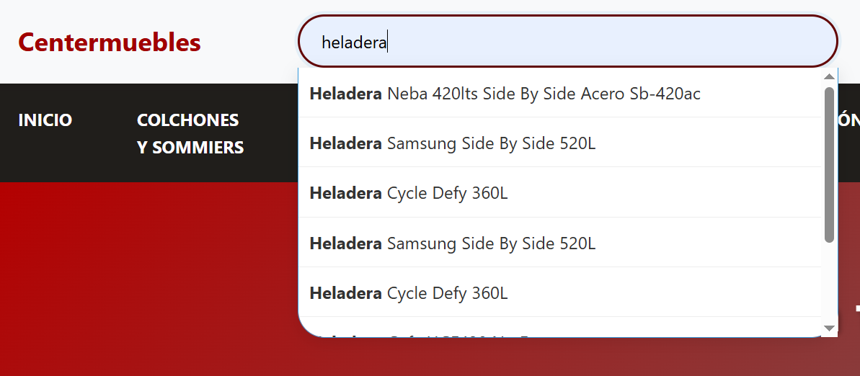
- Haga clic en el campo de texto que dice "Buscar productos por nombre...".
- Escriba el nombre o palabras clave relacionadas con el producto que busca. Ejemplo: sofa chenille.
- Presione la tecla Enter o haga clic en el icono de lupa (si está presente).
- El sistema lo llevará a una página de resultados que muestra todos los productos cuyos nombres o descripciones coincidan con los términos de búsqueda.

6.2.2. Navegar por Categorías
La tienda está organizada en categorías para una navegación intuitiva.
- En la barra de navegación superior, localice las categorías principales (ej: ELECTRODOMÉSTICOS, MUEBLES, AIRE LIBRE).
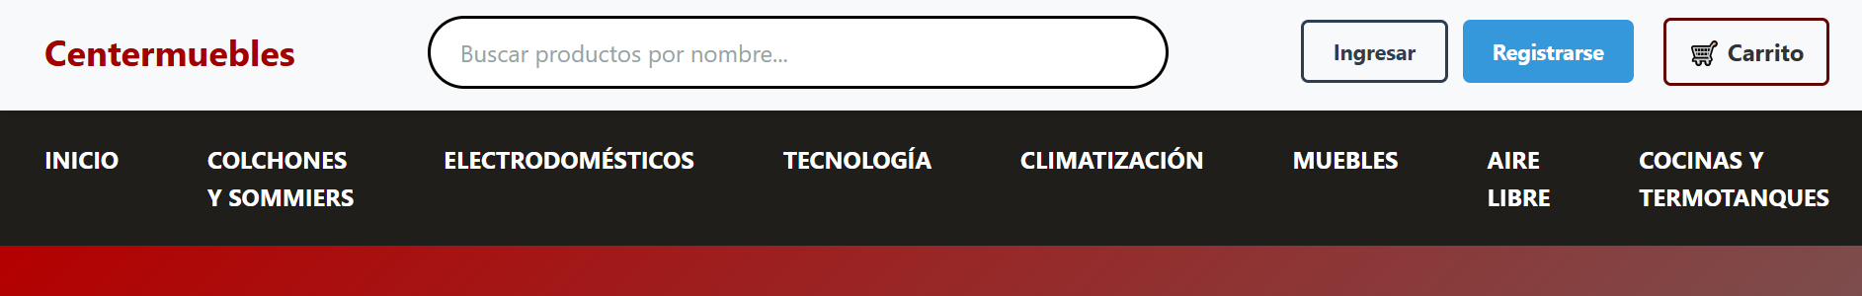
- Haga clic en la categoría de su interés.
- Será redirigido a una página dedicada a esa categoría, que muestra todos los productos pertenecientes a la misma. Esta página suele incluir opciones de filtrado para refinar los resultados.

6.3. Detalles del Producto
Al hacer clic en cualquier producto del catálogo, se accede a su página de detalles completa.
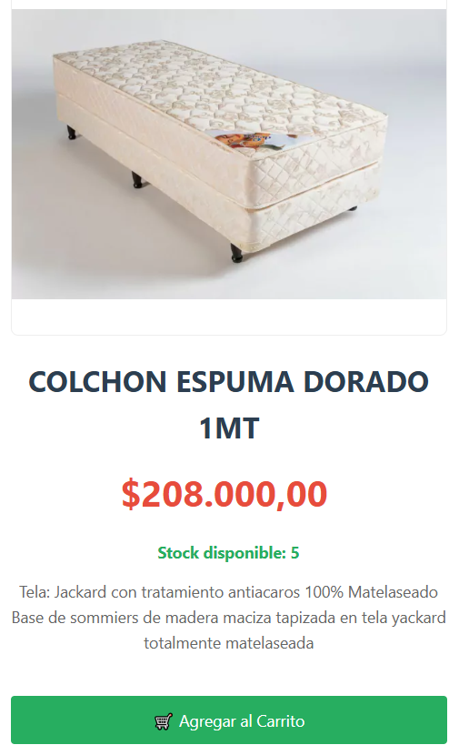
Características y funcionalidades:
- Galería de Imágenes:
  - Imagen principal del producto con zoom al pasar el cursor
  - Flechas de navegación (‹ ›) para productos con múltiples imágenes
  - Contador de imágenes (ej: "1/3")
  - Miniaturas inferiores para seleccionar imágenes específicas
  - Navegación con teclado (flechas izquierda/derecha)
- Información del Producto:
  - Nombre del producto en tamaño grande y destacado
  - Precio en color rojo y tamaño prominente (formato: $208.000,00)
  - Badge de múltiples imágenes cuando el producto tiene más de una foto
  - Stock disponible en color verde
  - Descripción técnica detallada del producto
  - Especificaciones como materiales, dimensiones, características
- Acción de Compra:
  - Botón verde "Agregar al Carrito" de tamaño completo
  - Confirmación visual "✅ ¡Agregado!" tras agregar al carrito

6.4. Carrito de Compras
El Carrito de Compras es el área virtual donde los usuarios pueden gestionar los productos seleccionados antes de proceder al pago. Esta interfaz permite revisar, modificar y confirmar los artículos que se desean adquirir.
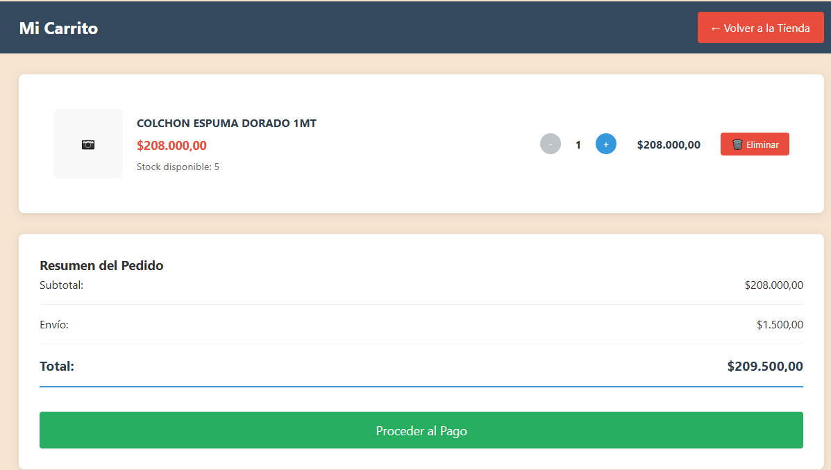
Elementos y funcionalidades del Carrito de Compras:
- Encabezado del Carrito:
  - Título principal "Mi Carrito" en la barra de navegación superior
  - Botón "Volver a la Tienda" para continuar comprando
  - Diseño con gradiente azul oscuro para destacar la sección
- Lista de Productos en el Carrito:
  - Imagen del producto: Miniatura visual de cada artículo
  - Nombre del producto: Identificación clara del item seleccionado (ej: "COLCHON ESPUMA DORADO 1MT")
  - Precio unitario: Mostrado en formato correcto con puntos para miles y coma para decimales (ej: $208.000,00)
  - Stock disponible: Información en tiempo real del inventario disponible
  - Controles de cantidad: Botones (+) y (-) para ajustar las unidades deseadas
  - Subtotal por producto: Cálculo automático del valor total por item
  - Botón eliminar: Opción para quitar productos del carrito (ícono 🗑️)
- Resumen del Pedido:
  - Subtotal: Sumatoria de todos los productos en el carrito
  - Costo de envío: Valor calculado según la ubicación y tipo de envío
  - Total general: Monto final a pagar, destacado en negrita
  - Todos los valores muestran el formato monetario correcto ($1.500,00)
- Alertas y Validaciones:
  - Alerta de stock: Notificación cuando la cantidad solicitada excede el stock disponible
  - Validación en tiempo real: Los controles de cantidad se deshabilitan automáticamente al llegar al límite de stock
  - Indicador visual: Mensajes de error cuando no hay stock suficiente
- Botón de Acción Principal:
  - "Proceder al Pago": Botón verde que inicia el proceso de checkout
  - Validación automática: Se deshabilita si hay problemas de stock o el carrito está vacío
  - Estado de carga: Muestra animación de carga durante el procesamiento

6.5. Proceso de Compra y Checkout

6.5.1. Flujo Completo de Compra
El proceso de compra en Centermuebles guía al usuario paso a paso desde la confirmación del carrito hasta la finalización de la orden.
Paso 1: Verificación de Autenticación
- Al hacer clic en "Proceder al Pago" dentro del panel del carrito, el sistema verifica si el usuario ha iniciado sesión
- Usuarios no autenticados: Son redirigidos automáticamente al login con un mensaje informativo
- Usuarios autenticados: Avanzan directamente al proceso de checkout
Paso 2: Selección de Método de Pago
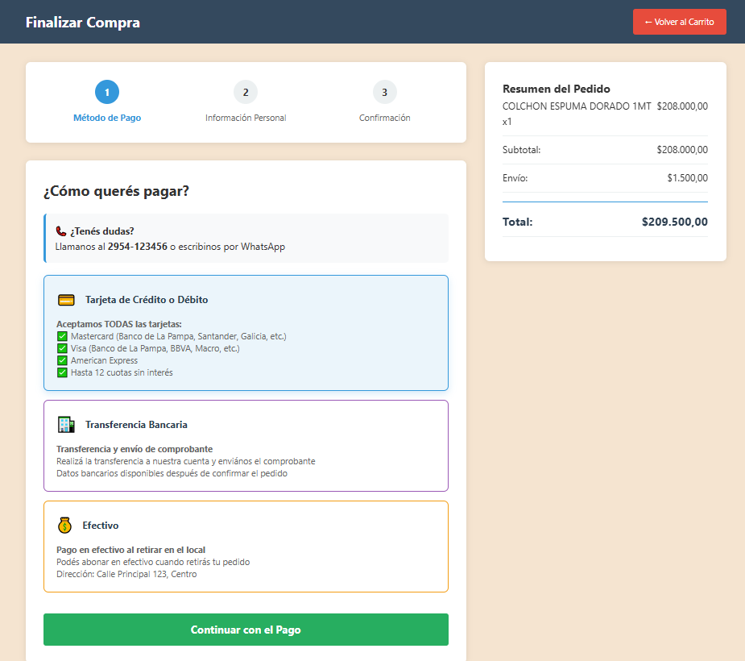
- Interfaz con tres opciones: Tarjeta de Crédito/Débito, Transferencia Bancaria, Efectivo
- Barra de progreso que indica el avance en el proceso (1. Método de Pago → 2. Información Personal → 3. Confirmación)
- Resumen del pedido visible en todo momento
- Soporte inmediato: Número de teléfono y WhatsApp para consultas
Paso 3: Información Personal y Envío
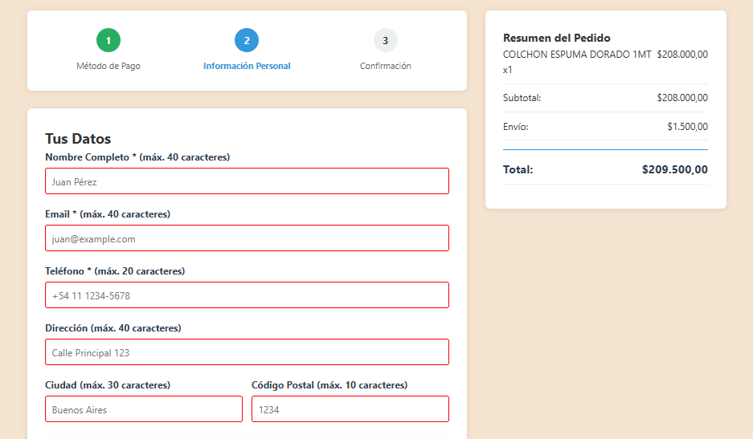
- Formulario completo con campos obligatorios:
  - Nombre y apellido completo
  - Número de documento
  - Dirección de email
  - Teléfono de contacto
  - Dirección de envío completa
  - Localidad y código postal
- Validación en tiempo real de todos los campos
- Posibilidad de guardar información para futuras compras
Paso 4: Confirmación Final
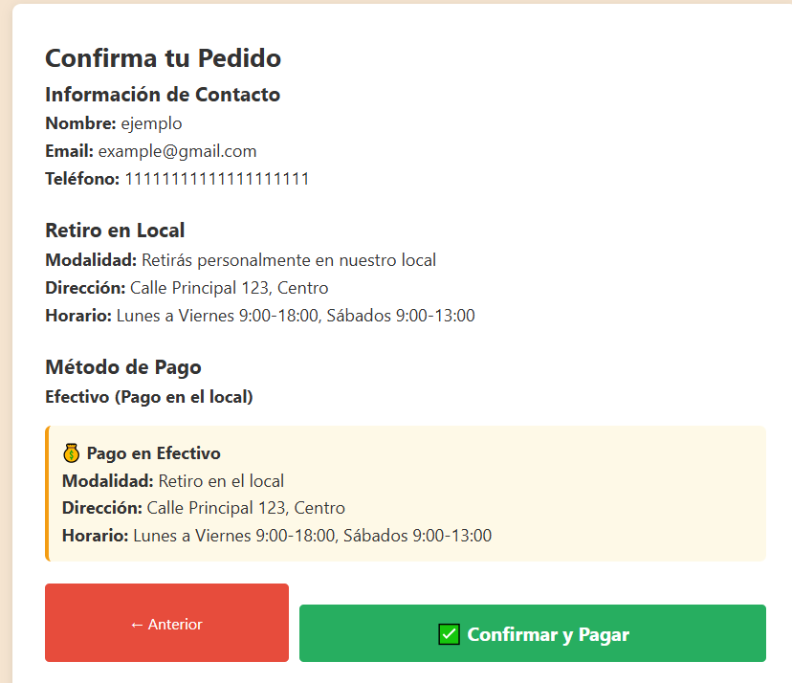
- Resumen completo del pedido con todos los detalles
- Revisión final de productos, cantidades y precios
- Confirmación del método de pago seleccionado
- Generación de número de pedido único
- Instrucciones de seguimiento y próximos pasos

6.5.2. Métodos de Pago Disponibles
Tarjeta de Crédito/Débito:
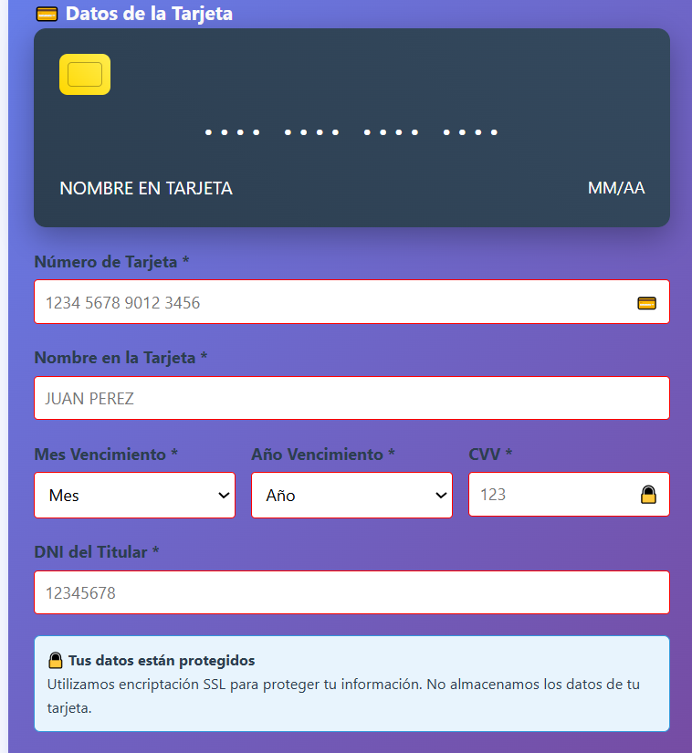
- Aceptación universal: Todas las tarjetas principales (Visa, Mastercard, American Express)
- Bancos compatibles: Banco de La Pampa, Santander, Galicia, BBVA, Macro, etc.
- Plan de cuotas: Hasta 12 cuotas sin interés
- Proceso seguro: Transacciones encriptadas y procesamiento instantáneo
- Formulario integrado con validación de datos de tarjeta
- Confirmación inmediata de la transacción
Transferencia Bancaria:
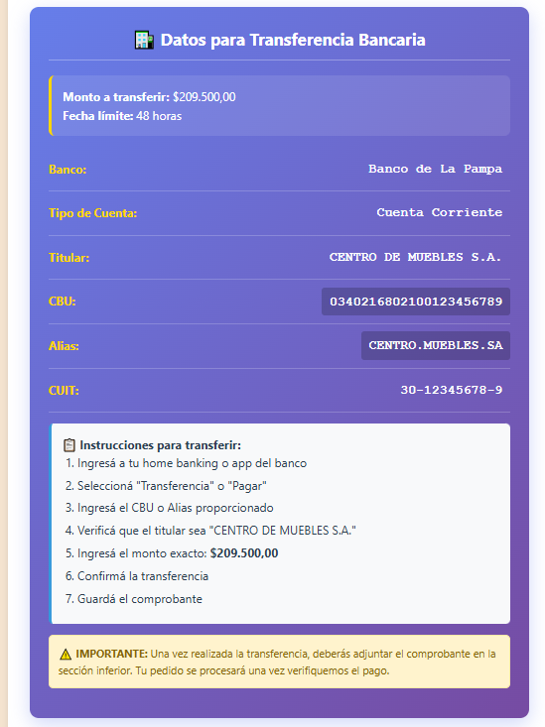
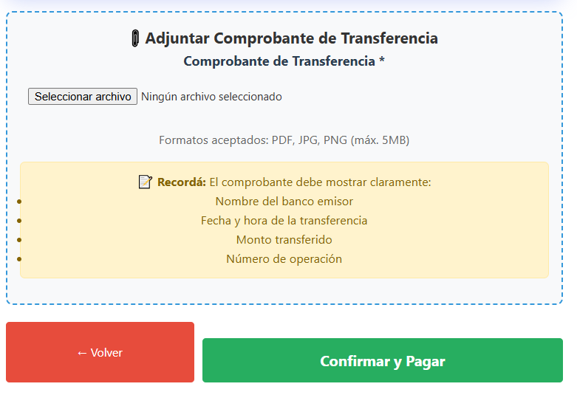
- Seleccionar "Transferencia Bancaria" en las opciones de pago
- Confirmar el pedido para acceder a los datos bancarios completos
- Realizar la transferencia con la información proporcionada:
  - Nombre del titular
  - CUIT/CUIL
  - CBU/Alias
  - Banco receptor
  - Concepto de transferencia
- Enviar comprobante vía WhatsApp o email
- Validación manual por el equipo de Centermuebles
- Confirmación de pago y procesamiento del pedido
Efectivo:
- Modalidad: Pago al momento de retirar el producto en el local
- Dirección física: Calle Principal 123, Centro
- Proceso:
  - Seleccionar "Efectivo" como método de pago
  - Completar información personal
  - Recibir confirmación de reserva
  - Retirar en el local en horarios establecidos
  - Abonar en efectivo al recibir los productos
- Ventajas: Sin costos adicionales, trato directo con el personal
- Tiempo de conservación: Los productos se reservan por 7 días hábiles

Mensajes de Error Comunes:
- ❌ "Debe completar todos los campos de envío"
- ❌ "Stock insuficiente para [Producto]"
- ❌ "Seleccione un método de pago"
- ❌ "Error en los datos de la tarjeta"
- ❌ "Dirección de envío no válida"
Consideraciones de Seguridad:
- 🔒 Protección de datos: Información personal y de pago encriptada
- 🔒 Cumplimiento normativo: Seguridad de datos según estándares internacionales
- 🔒 Transacciones monitoreadas: Detección de actividades sospechosas
- 🔒 Confirmaciones múltiples: Verificación por email y/o WhatsApp

6.6. Footer y Consultas
El pie de página (Footer) de Centermuebles contiene información de contacto importante.
- Consultas vía WhatsApp: En la sección "Contáctanos", encontrará el número de teléfono +54 2954 226036. Este número está configurado como un enlace directo a WhatsApp. Al hacer clic sobre él, se abrirá la aplicación de WhatsApp en su dispositivo (o web) con una conversación iniciada hacia ese número, permitiéndole realizar consultas de manera inmediata y sencilla sobre productos, envíos o estados de pedido.
- Información de Contacto:
  - Teléfono: 2954-123456
  - Email: info@centermuebles.com
  - Dirección: Calle Principal 123, Centro
  - Horarios de atención: Lunes a Viernes 8:00-20:00, Sábados 9:00-13:00
- Enlaces útiles:

7. Glosario de Términos
- Checkout: Proceso final de compra donde el usuario ingresa sus datos de envío y pago para confirmar la orden.
- Stock: Cantidad de unidades de un producto disponibles para la venta.
- Estado de Pedido: Indicador del progreso de una orden (Ej: Pendiente, Enviado, Entregado).
- Carrito de Compras: Área virtual donde se almacenan temporalmente los productos seleccionados para su compra.
- Dashboard (Panel de Control): Interfaz principal del administrador que muestra un resumen de las operaciones clave.
- SKU (Stock Keeping Unit): Código único identificador de cada producto en el sistema.
- Categorías: Clasificación temática de productos para facilitar la navegación.
- Transferencia Bancaria: Método de pago mediante transferencia a cuentas de la empresa.
- Pasarela de Pago: Sistema seguro que procesa transacciones con tarjetas de crédito/débito.
- Comprobante de Transferencia: Documento que acredita la realización del pago bancario.
- Datos Bancarios: Información necesaria para realizar transferencias (CBU, alias, titular).
- Reserva de Productos: Bloqueo temporal de stock mientras se procesa el pedido.
- Procesamiento: Validación y preparación del pedido para envío o retiro.
- Seguimiento de Pedido: Sistema que permite monitorear el estado y ubicación del envío.
- Formato de Precio: Representación monetaria usando punto para separar miles y coma para decimales (ej: $25.500,00).

